課題５レポート

　　　　　　　　　　　　　　　　　　　　　　　　　13ec031 川本　雅隆

判別分析法 、 判別分析法を用いて画像二値化をおこなう。

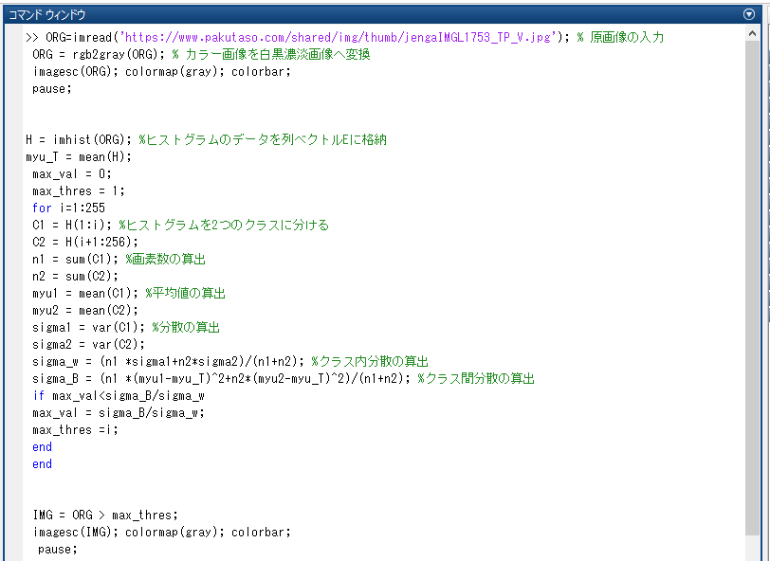

図１　判別分析法プログラム

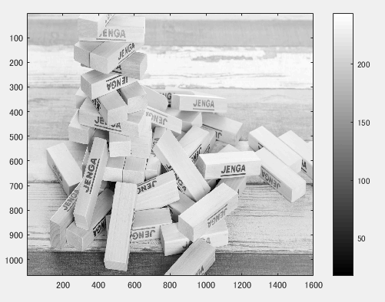

図２　グレースケール画像

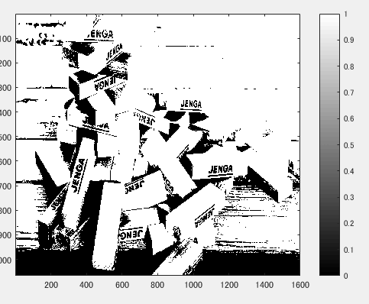

図３　二値化結果表示